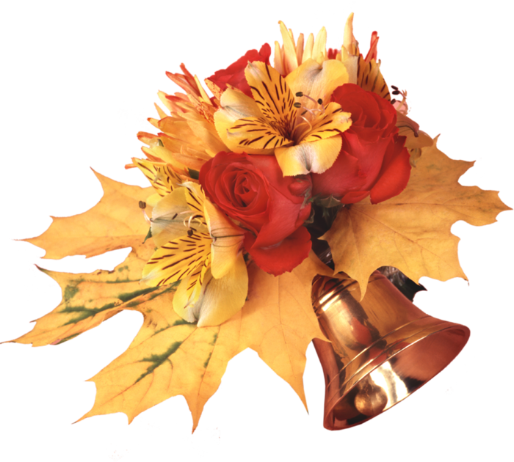***"Благодарю тебя, создатель,***

***Что я в житейской кутерьме***

***Не безработный, не писатель -***

***Простой учитель на Земле!.."***

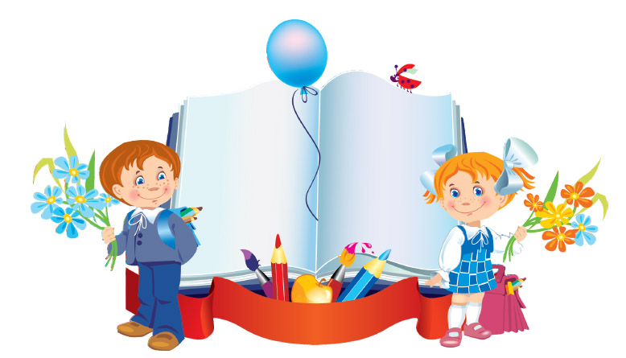

КУРОЧКИНОЙ ОЛЬГИ НИКОЛАЕВНЫ

МБОУ «Кутлуевская средняя общеобразовательная школа имени Героя Советского Союза

Ягфара Ахметовича Ахметшина»



Визитная карточка

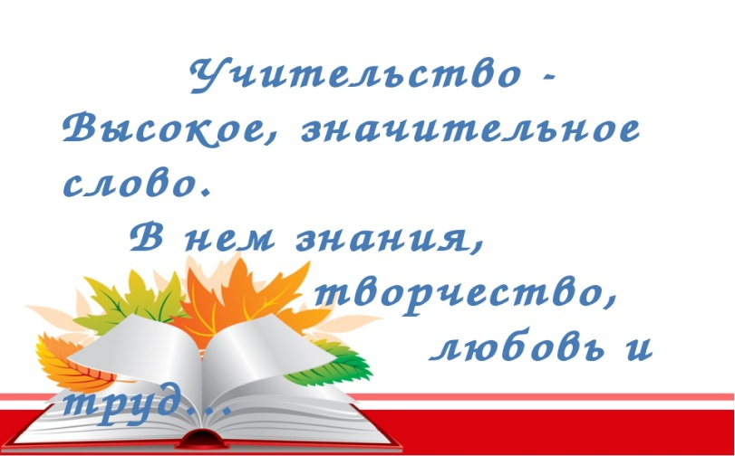

***Курочкина Ольга Николаевна***

***Дата рождения:*** *31.01.1973*

***Образование:*** *высшее*

***Учебное заведение:*** *Оренбургский государственный педагогический университет*

***Год окончания:*** *2003*

***Факультет:*** *русский язык и литература*

***Специальность:*** *учитель русского языка и литературы*

***Категория:*** *высшая*

***Общий стаж работы:*** *32 года*

***Педагогический стаж:*** *32 года*

***Занимаемая должность:*** *учитель русского языка и литературы*

**Штрихи к портрету**

**У великих профессий устав непростой -  
Подвиг духа вершить неустанно.  
Не с того ли и выбран был мудрой судьбой  
Для учительства знак Пеликана?  
  
Есть легенда, далёкий прошедшая путь:  
Если смерть вдруг птенцов настигает,  
Разрывавет тогда пеликан свою грудь,  
Кровью сердца к ним жизнь возвращает.  
  
Белоснежная стая летит в облаках,  
Осеняя земную обитель...  
Да пребудет священно на всех языках  
Твое гордое имя, УЧИТЕЛЬ!**

**О.С.Нестеренкова**

**

*Система педагогической деятельности*

**Цель моей работы:**

* средствами русского языка и литературы способствовать формированию личности ребёнка, ориентированного на устойчивое развитие, обладающего способностью принимать решения в условиях неопределенности, готового к постоянному совершенствованию своих качеств, к диалогу и продуктивной совместной деятельности с другими людьми, умеющего сохранять и развивать свое нравственное и физическое здоровье.

**Задачи профессиональной деятельности :**

* научить собирать, систематизировать и обобщать нужную информацию, осмысленно работать с подобранным материалом, справочным инструментарием;
* помочь обучающимся овладеть навыками самостоятельной работы с текстом: составление программы высказывания с использованием плана, тезисов, вопросов, схем, подбор необходимых опор к плану;
* научить писать сообщения, сочинения, составлять рассказ;
* научить заполнять сравнительные таблицы, анализировать материал и делать выводы;
* развивать социокультурную направленность деятельности обучающегося через включение в диалог;
* развивать взаимопонимание, толерантное отношение к людям.

**3.1. Деятельность, направленная на повышение качества образования:**

Для решения этих задач мною проводится следующая работа: разрабатываются рабочие программы, создаются тематические планы занятий, технологические карты уроков. Приобретается и изучается методическая литература по предмету

Регулярно проводится работа с одарёнными детьми: подготовка к олимпиадам и конкурсам, подготовка к ОГЭ и ЕГЭ по русскому языку, подготовка к итоговому сочинению.Итогом работы являются результаты школьного и муниципального тура олимпиад, дистанционных олимпиад разных уровней.

**УМК**

Главным источником получения информации, наряду с другими дидактическими средствами, является учебный текст, обладающий коммуникативной и другими функциями. Будучи продуктом речевого высказывания, он содержит необходимую для передачи информацию и организован в смысловое и структурное единство определенного уровня. В качестве учебного текста могут использоваться как тематические, художественные тексты, так и стихи, песни, письма, ситуативные клише, интервью.

Следовательно, одним из наиболее важных и значимых моментов для создания условий эффективного обучения русскому языку и литературе является выбор УМК, с учетом содержания обучения.

Изучение содержания предлагаемых учебников, сопоставительный анализ востребованных сегодня УМК по русскому языку и литературе позволили мне остановить свой выбор на УМК следующих авторов:Т.А.Ладыженская, М.Т.Баранова, Л.А.Тростенцова,которыеотражают обязательное для усвоения в основной школе содержание обучения русскому языку.

Программы соответствуют главной цели обучения русскому языку в общеобразовательном учреждении,которая состоит в том, чтобыобеспечить языковое развитие учащихся,помочь им овладеть речевой деятельностью,сформировать умения и навыки грамотного письма, рационально­го чтения, полноценного восприятия звучащей ре­чи,научить их свободно, правильно и выразитель­но говорить и писать на родном языке, пользоваться им в жизни как основным средством общения.

В соответствии с целью обучения усиливается речевая направленность курса. В программах рас­ширена понятийная основа обучения связной речи. Теория приближена к потребностям практики; она вводится для того, чтобы помочь учащимся осоз­нать свою речь, опереться на речеведческие знания как на систему ориентиров в процессе речевой де­ятельности, овладеть навыками самоконтроля.

УМК по литературе составлены в соответствии с основными положениями Федерального государственного образовательного стандарта основного общего образования второго поколения, на основе примерной Программы основного общего образования по литературе. Авторы учебников: В.Я. Коровина.

Важнейшее значение в формировании духовно богатой, гармонически развитой личности с высокими нравственными идеалами и эстетическими потребностями имеет художественная литература. Курс литературы в школе основывается на принципах связи искусства с жизнью, единства формы и содержания, историзма, традиций и новаторства, осмысления историко-культурных сведений, нравственно-эстетических представлений, усвоения основных понятий теории и истории литературы, формирования умений оценивать и анализировать художественные произведения, овладения богатейшими выразительными средствами русского литературного языка.

**Материально – техническая база.**

Для достижения поставленной цели важное значение имеет материально-техническое оснащение образовательного процесса. Моё рабочее место оборудовано компьютером, что позволяет опираться на интерактивные методы учебной работы с использованием интернет-ресурсов, мультимедийного проектора, принтером. В кабинете есть учебники, художественная литература, различные словари, дидактический материал.

Все контрольно – измерительные материалы, педагогические наработки хранятся также в электронном варианте, что позволяет мне быстро и удобно оперировать данными, получать любые сведения.

**Управление процессом обучения**

Меняются цели и содержание образования, появляются новые средства и технологии обучения, но при всём многообразии – урок остаётся   главной формой организации учебного процесса. И для того чтобы реализовать требования, предъявляемые Стандартами, урок должен стать новым, современным.

Реализация деятельностного подхода на уроке позволяет перестроить свою деятельность, уйти от привычного объяснения и предоставить обучающимся самостоятельно, в определенной последовательности открыть для себя новые знания. Именно ученики являются главными “действующими героями” на уроке. И, безусловно, их деятельность на уроке должна быть осмыслена и значима: что я хочу сделать, зачем я это делаю, как я это делаю, как я это сделал.

Сформированность качественно новых образовательных результатов возможна лишь при системном включении обучающихся в самостоятельную учебно–познавательную деятельность. Именно деятельностный метод обеспечивает непрерывность саморазвития личности в процессе обучения. Необходим самостоятельный поиск, в процессе которого как раз и приобретается опыт целеполагания, достижения поставленных целей, рефлексивной самоорганизации и самооценки, опыт коммуникативного воздействия, поэтому для развития личности обучающихся, формирования у них деятельностных способностей необходимо включать их в самостоятельную учебно-познавательную деятельность. Главный принцип деятельностного подхода – научить учиться. Такой подход предполагает, что знания приобретаются и проявляются только в деятельности, что за умениями, навыками, развитием и воспитанием ученика всегда стоит действие.

При системно–деятельностном подходе цели урока задаются с тенденцией передачи функции от учителя к ученику. Систематически обучаю детей осуществлять рефлексивное действие (оценивать свою готовность, обнаруживать незнание, находить причины затруднений). Также использую разнообразные формы, методы и приемы обучения, повышающие степень активности учащихся в учебном процессе. Путём диалога обучаю учащихся ставить и адресовать вопросы, эффективно сочетая репродуктивную и проблемную формы обучения, учу детей работать по правилу и творчески.

На уроке задаются задачи и четкие критерии самоконтроля и самооценки (происходит специальное формирование контрольно-оценочной деятельности у обучающихся).

Стараюсь добиваться осмысления учебного материала всеми учащимися, используя для этого специальные приемы. Стремлюсь оценивать реальное продвижение каждого ученика, поощряя и поддерживая минимальные успехи. Специально планирую коммуникативные задачи урока, а также принимаю и поощряю выражаемую учеником собственную позицию. Стиль, тон отношений, задаваемый на уроке, создают атмосферу сотрудничества, сотворчества, психологического комфорта. На уроке осуществляется личностное воздействие “учитель – ученик” через отношения, совместную деятельность.

**Во время уроков реализую различные виды деятельности обучающихся:**

- слушание, чтение, письмо, говорение, прогнозирование, проектирование, конструирование, исследование, обобщение, анализ, синтез, сравнение, классификация, сопоставление, проведение аналогии, диагностирование, самостоятельная деятельность.

**Применяю активные формы урока:**

- урок–экскурсия, путешествие, семинар, лекция, изучение нового материала, повторение, обобщение, комбинированный урок, развитие речи, урок по определённой технологии и формы организации деятельности детей (фронтальная, индивидуальная, групповая, парная, коллективная )

Реализую на уроке компоненты учебно–познавательной деятельности (цель, мотив, постановка учебной задачи, содержание, учебные действия, контроль (самоконтроль), оценка (самооценка). Разрабатываю уроки, формирующие развитие универсальных учебных действий (регулятивных, познавательных, коммуникативных, личностных)

Формулирование и решение на уроке познавательных задач, направленных на продуктивную деятельность обучающихся, приводит к болееосмысленному изучению нового материала и его закреплению.Стремлюсь к построению уроков с учётом индивидуальных, возрастных, психологических и физиологических особенностей обучающихся. Во время проведения уроков создаю атмосферу доверия, психологической безопасности, одобрения, поддержки, сотрудничества, здоровьесбережения.

Технологии и приемы, применяемые в педагогической деятельности.

**В условиях реализации требований ФГОС наиболее актуальными становятся технологии, которые применяю в своей работе:**

* Информационно – коммуникационнаятехнология
* Технологияразвитиякритическогомышления
* Проектнаятехнология
* Здоровьесберегающие технологии
* Технологияпроблемногообучения
* Игровыетехнологии

**Эффективные приёмы, применяемые мной на уроках:**

1. «Знаю-хочу узнать-узнал-научился» «Знаю» - работа в парах: что я знаю о теме урока; «хочу узнать» - формулирование цели; «узнал» - соотношение новой и старой информации;«научился» - осознание результативности деятельности.
2. Верные – неверные утверждения (предлагаю ученикам несколько утверждений по ещё не изученной теме; выбирают верные утверждения, полагаясь на собственный опыт или просто угадывая. На стадии рефлексии выясняем, какие утверждения были верными.
3. Работа с текстом (составление плана для более глубокого осмысления текста, тезисы).
4. Чтение с остановками (открывает возможности целостного видения произведения. Примерные вопросы: Какие ассоциации вызывают у вас имена, фамилии героев? Что вы почувствовали, прочитав эту часть? Какие ощущения у вас возникли?)
5. Инсерт (чтение с пометами)- маркировка текста, когда учащиеся значками отмечают на полях то, что известно, что противоречит их представлениям, что является интересным и неожиданным, а также то, о чём хочется узнать более подробно («!» – Я это знал. «+» – Новоедляменя. «-» – Вызываетсомнение. «?» – Вопрос.
6. Синквейн.
7. Работа в парах.
8. Игра.

**Применение этих технологий и приёмов в преподавании русского языка и литературы имеет ряд преимуществ**:

* учащиеся систематически получают навыки общения, сотрудничества. Происходит это в привычной обстановке микрогруппы, в которую объединяются учащиеся. Работа в микрогруппах постепенно раскрепощает ребят, создает условия психологического комфорта, учит свободно излагать свои мысли, доказывать собственные выводы, слушать других, уважать чужую точку зрения, спорить, анализировать свои действия, давать им оценку.
* идет формирование личности, способной оценить ситуацию, увидеть проблему, принять решение, реализовать его и нести ответственность за свой выбор. Предметы русский язык и литература дают большие возможности для работы с использованием ИКТ, так как именно на этих уроках мы непосредственно работаем со словом, предложением, текстом; учу детей составлять планы, конспекты, аннотации и рецензии информационных сообщений; аргументировать свои высказывания; воспитываю у учащихся бережное уважительное отношение к слову.
* принцип деятельности заключается в том, что ученик, получая знания не в готовом виде, а добывая их сам, осознает при этом содержание и формы своей учебной деятельности, понимает и принимает систему ее норм, активно участвует в их совершенствовании, что способствует активному успешному формированию его общекультурных и деятельностных способностей, общеучебных умений.

**Организация самостоятельной работы**

Новым смыслом урока является   решение проблем самими школьниками в процессе урока через самостоятельную  познавательную деятельность. Проблемный характер урока  с уверенностью можно рассматривать как уход от репродуктивного подхода на занятии. Чем больше самостоятельной деятельности на уроке, тем лучше, так как учащиеся приобретают умения  решения проблем, информационную компетентность при работе с текстом.

На своих уроках использую деятельностные методы и приемы обучения: учебная дискуссия, диалог, деловые и ролевые игры, открытые вопросы, мозговой штурм.

Такой современный урок даёт возможность учащимся самим прийти к открытию нового знания через практическую направленность. Стремлюсь быть не наставником, а другом, помогающим справиться с возникшими проблемами на уроке. Создаю условия и направляю деятельность своих учеников на приобретение знаний в процессе собственной деятельности на уроке.

Современный урок должен формировать универсальные учебные действия, обеспечивающие школьникам умение учиться, способность к саморазвитию и самосовершенствованию. Стараюсь включить ученика в разные виды деятельности, отношения сотрудничества, привлечь учащихся к оценочной деятельности и формированию у них адекватной самооценки.

Особое значение приобретает выполнение школьниками учебных действий и самоконтроля, самостоятельный переход от одного этапа работы к другому, включение учащихся в совместную учебную деятельность. Самостоятельная работа, по сути, есть форма самообразования.

**Деятельность, направленная на систематическое повышение своего профессионального уровня**

**1.Разработка методических материалов, программ, элективных курсов.**

|  |  |  |  |  |
| --- | --- | --- | --- | --- |
| Задачи или содержание деятельности | Сроки | | Форма представления результатов работы | Где и кем и когда заслушивается отчет о выполнении работы |
| Начало | Окончание |
| 1.Разработка уроков и метапредметныхзанятий в соответствии с требованием ФГОС | Февраль, 2021 | . | Открытый урок | МО |
| 2. Составление комплексных проверочных работ | в течение года |  | Методические рекомендации по содержанию и проведению комплексных проверочных работ | МО |
| 3. Накопление материаловдля подготовки к ОГЭ и ЕГЭ:  - тесты;  - подбор упражнений;  - аргументы из литературных произведений к написанию сочинения-рассуждения к заданию 9(ОГЭ) и 27 (ЕГЭ). | в течение года |  | Разработанные материалы | МО |
| Рабочая программа по русскому языку основного общего образования. | август | сентябрь | Разработанная программа | МО |
| Рабочая программа по литературе основного общего образования. | август | сентябрь | Разработанная программа | МО |
| Адаптированная рабочая программа по русскому языку основного общего образования-9 класс | август | сентябрь | Разработанная программа | МО |
| Адаптированная рабочая программа по литературе основного общего образования-9 класс | август | сентябрь | Разработанная программа | МО |
| Рабочие программы внеурочной деятельности: «Россия- мои горизонты», «Театр» | август | сентябрь | Разработанные программы | МО |

**2.Обобщение собственного опыта педагогической деятельности**

|  |  |  |  |  |
| --- | --- | --- | --- | --- |
| Задачи или содержание деятельности | Сроки | | Форма представления результатов работы | Где, кем и когда заслушивается отчет о выполнении работы |
| Начало | Окончание |
| 1.Участие в школьной методической работе | сентябрь | май. | отчеты | МО |
| 2.Участие в ММО | в течение года |  | выступления | ММО, семинары |
| 3. Работа в семинарах учителей русского языка и литературы | в течение года |  | методические материалы, выступления | РМО, семинары |
| 4.Аттестация |  | Май, 2025 г | портфолио | Аттестационная комиссия |

**3. Участие в экспертных комиссиях**

|  |  |  |
| --- | --- | --- |
| Наименование и функции комиссии | Уровень (ОУ, район) | Сроки участия |
| Член комиссии по проверке итогового сочинения (ЕГЭ) | муниципальный | 2020-2024, 2025 |
| Член комиссии по проверке мониторинговых работ (ЕГЭ) | муниципальный | ежегодно, 2025 |
| Член экспертной комиссии по проверке мониторинговых итоговых работ ОГЭ по русскому языку | муниципальный | 2024 |
| Член экспертной комиссии по проверке мониторинговых работ ОГЭ по литературе | муниципальный | 2024 |
| Член экспертной комиссии по проверке итоговых работ ОГЭ по литературе | муниципальный | 2021-2024, 2025 |

**

*Результаты педагогической деятельности*

В силу того, что предмет «русский язык» является одним из самых трудных, считаю необходимым осуществлять постоянный поиск различных форм, методов и способов повышения мотивации учащихся к его изучению. С этой целью стараюсь применять на уроках различные технические средства (компьютер и мультимедийный проектор), разнообразить формы подачи материала (с включением игровых моментов). Привлекаю учащихся к участию в конкурсах, разработке сценариев мероприятий, выпуску тематических газет, созданию презентаций.

Для работы с ребятами с низким или недостаточным уровнем обученности использую задания, соответствующие их способностям (карточки, репродуктивные виды упражнений, упражнения с опорой на образец), использую для оценивания содержательную сторону, качественно характеризуя ответ учащегося. Считаю, что содержательная оценка учителя позволяет заложить основу для возникновения доверия учеников, способствует созданию атмосферы доброжелательности, психологического микроклимата на уроке, являющегося необходимым условием для реализации коммуникативной направленности обучения предмету, формированием коммуникативной компетенции.

Система моей педагогической деятельности (совокупность методов, приемов, применяемых технологий, взаимоотношения с учащимися, вовлечение их в различные виды деятельности) позволила добиться устойчивых результатов. Успеваемость составила 100%, что говорит о правильности выбранного мною направления организации учебной и воспитательной деятельности моих учащихся.

За время моей работы в МБОУ Кутлуевская СОШ учебные программы (теоретическая и практическая части) пройдены. Все учащиеся успешно прошли курс обучения за соответствующий класс. Об этом свидетельствует 100% успеваемость, выполнение обязательного минимума, текущие контрольные работы, итоговые работы, входной контроль по предмету и результаты итоговой аттестации.

Сравнительный анализ учебных достижений по классам, в которых я работаю, показал, что по итогам года процент качества во всех классах остается стабильным. Это обусловлено хорошими способностями учащихся, систематическим выполнением домашних заданий. Таких учащихся можно отнести к категории высокомотивированных, они не равнодушны к своим успехам и достижениям.

**Общая и качественная успеваемость 11 класса**

**по русскому языку**

|  |  |  |  |
| --- | --- | --- | --- |
| Год | Класс | Общая успеваемость | Качественная успеваемость |
| 2017-2018 | 9 | 100% | 50% |
| 2018-2019 | 10 | 100% | 66% |
| 2019-2020 | 11 | 100% | 100% |

**Общая и качественная успеваемость 9 класса**

**по русскому языку**

|  |  |  |  |
| --- | --- | --- | --- |
| Год | Класс | Общая успеваемость | Качественная успеваемость |
| 2016-2017 | 5 | 100% | 50% |
| 2017-2018 | 6 | 100% | 50% |
| 2018-2019 | 7 | 100% | 50% |
| 2019-2020 | 8 | 100% | 64% |
| 2020-2021 | 9 | 100 | 50 |

**Общая и качественная успеваемость 11 класса**

**по литературе**

|  |  |  |  |
| --- | --- | --- | --- |
| Год | Класс | Общая успеваемость | Качественная успеваемость |
| 2017-2018 | 9 | 100% | 60% |
| 2018-2019 | 10 | 100% | 66% |
| 2019-2020 | 11 | 100% | 100% |

**Общая и качественная успеваемость 9 класса**

**по литературе**

|  |  |  |  |
| --- | --- | --- | --- |
| Год | Класс | Общая успеваемость | Качественная успеваемость |
| 2016-2017 | 5 | 100% | 64% |
| 2017-2018 | 6 | 100% | 64% |
| 2018-2019 | 7 | 100% | 64% |
| 2019-2020 | 8 | 100% | 64% |
| 2020-2021 | 9 | 100% | 64% |

**Основные показатели результатов ЕГЭ**

|  |  |  |  |
| --- | --- | --- | --- |
| Год | Количество участников ЕГЭ, | Тестовый балл | |
| балл | оценка |
| ЕГЭ , 2019 | 1 | 65 | 4 |
| ЕГЭ, 2020 | 3 | 64  78  85 | 4  5  5 |

**Результаты участия в олимпиадах, конкурсах**

|  |  |  |  |  |  |
| --- | --- | --- | --- | --- | --- |
| Форма мероприятия | Учебный год | Уровень мероприятия | Класс | Кол-воучастников | Результат |
| Всероссийская олимпиада школьников по литературе | 2016/17 | муниципальный | 8 | 1 | Нуриев Ринат(ЛИТ-победитель, 1 место) |
| Всероссийская олимпиада школьников по литературе | 2020/21 | муниципальный | 9 | 1 | Масаева Эльвина (ЛИТ-призер, 3 место) |
| Областная олимпиада школьников по русскому языку | 2017/18 | муниципальный | 8 | 1 | Нуриев Ринат(РУ-призер, 3 место) |
| Всероссийская дистанционная олимпиада школьников по русскому языку «Мудрый филин» | 2016 | всероссийский | 7 | 2 | Нуриев Ринат, 2 место,  Зеляева Айза-3 место |
| Всероссийский конкурс юных чтецов «Живая классика» | 2016 | муниципальный | 7 | 2 | Нуриев Ринат- призер, 2 место |
| Всероссийский конкурс юных чтецов «Живая классика» | 2018 | муниципальный | 9 | 2 | Нуриев Ринат,  1 место,  Зеляева Айза-1 место |
| Всероссийский конкурс юных чтецов «Живая классика» | 2020 | муниципальный | 11 | 1 | Нуриев Ринат,  1 место |
| Областной конкурс краеведческих проектов  «Моя малая родина» | 2020 | региональный | 8 | 1 | МасаеваЭльвина,  3 место |
| Областной дистанционный конкурс чтецов, посвященный 150-летию со дня рождения С.Есенина «Закружилась листва золотая» | 2020 | региональный | 9 | 2 | Габитова Марьям,  1 место |
| Конкурс детского литературного творчества «Рукописная книга» | 2020 | региональный | 8 | 2 | Валиева Карина,  3 место |

**Результаты участия в олимпиадах, конкурсах**

|  |  |  |  |  |  |
| --- | --- | --- | --- | --- | --- |
| Форма мероприятия | Учебный год | Уровень мероприятия | Класс | Кол-во участников | Результат |
| Всероссийская олимпиада школьников по русскому языку | 2022-2023 | муниципальный | 7 | 1 | 3 место |
| Православная олимпиада по предмету ОДНКНР | 2023-2024 | школьный | 5 | 1 | Диплом 1 степени |
| Православная олимпиада по предмету ОДНКНР | 2023-2024 | школьный | 9 | 1 | Диплом 1 степени |
| Всероссийская олимпиада школьников по русскому языку | 2023-2024 | муниципальный | 8 | 1 | участник |
| Всероссийская олимпиада школьников по русскому языку | 2024-2025 | муниципальный | 9 | 1 | участник |
| Международная дистанционная олимпиада по русскому языку «Слово-Зима 2025» | 2024-2025 | всероссийская | 9 | 1 | Диплом 1 степени |
| Международная дистанционная олимпиада по русскому языку «Синий Кит» | 2025 | всероссийский | 9 | 1 | Диплом 3 степени |



Моя социальная активность